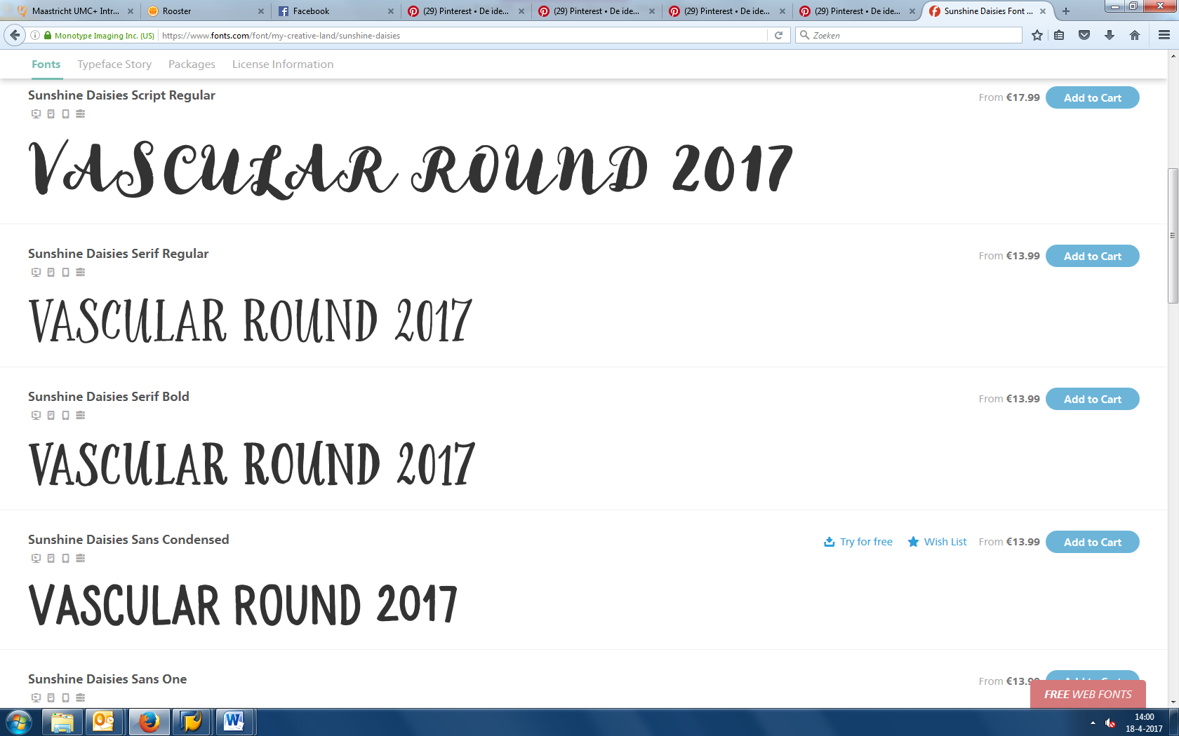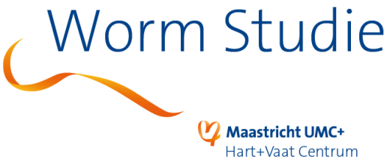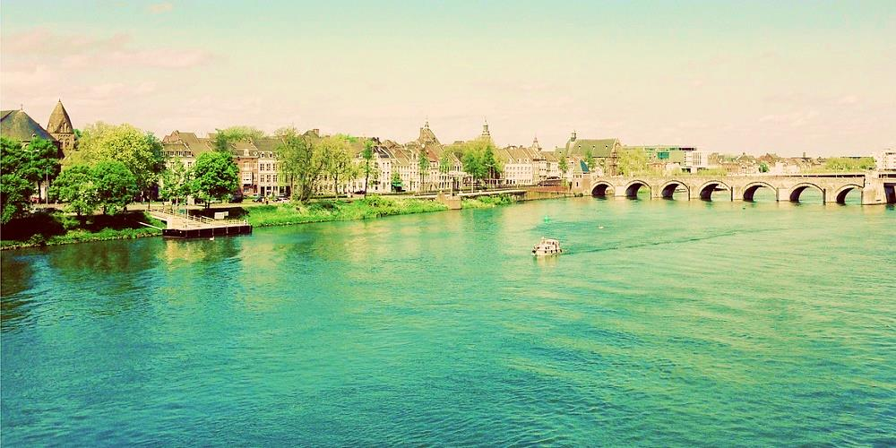

***Regio Zuid Nederland***

13

**Accreditatie: NVvH 2 punten  
Organisatie: afdeling vaatchirurgie   
043-3877478**

**PROGRAMMA  
  
18:00 - 19:00 uur *Welkom & buffet***

**19:00 - 19:30 uur**

**19:30 – 20:00 uur**

**20:00 - 20:30 uur**

**20:30 – 21:00 uur**

**21:00 – 22:00 uur *Drinks***

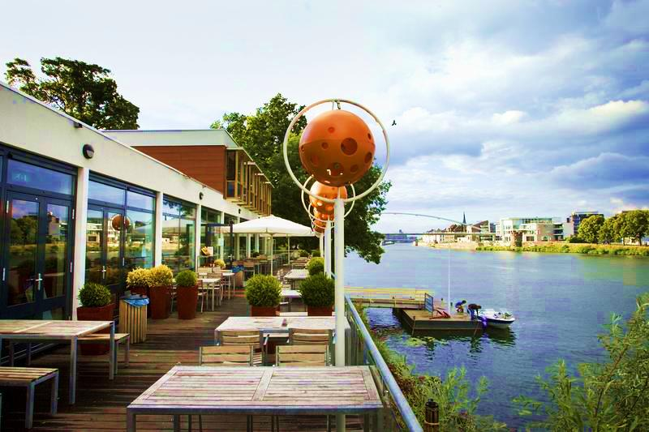

*SEPTEMBER*

***STAY OKAY MAASTRICHT  
Maasboulevard 101, 6211 JW Maastricht***

[***Telefoon***](https://www.google.nl/search?sa=X&biw=2520&bih=1409&q=stayokay+maastricht+telefoon&stick=H4sIAAAAAAAAAOPgE-LWT9c3LEnLNs4xyNPSz0620k_Oz8lJTS7JzM_Tz87LL89JTUlPjS9IzEvNKdbPSCyOL8jIz0u1ApMAP3RTD0AAAAA&ved=0ahUKEwjo0r3Akq7TAhWLJ8AKHcNUAg8Q6BMIwAEwEQ)***:*** [***043 750 1790***](javascript:void(0))